Министерство образования Республики Беларусь

Учреждение образования

“Брестский государственный технический университет”

Кафедра ИИТ

Лабораторная работа № 1

Объектное-ориентированное программирование и проектирование

# "Знакомство с Си++. Выполнение программы простой структуры"

Выполнил:

Студент 2-го курса

Группы АС-53

Демидович А.Г.

Проверила:

Давидюк Ю.И.

Брест 2020

1.Вычислить значение выражения при различных вещественных типах данных (float и double). Вычисления следует выполнять с использованием промежуточных переменных. Сравнить и объяснить полученные результаты.

Вычислить значения выражений. Объяснить полученные результаты.

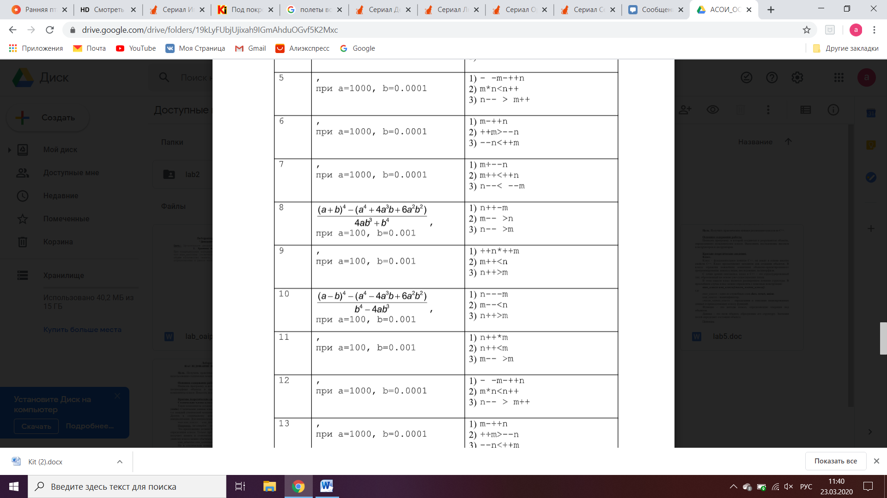

2. #include "pch.h"

#include <iostream>

#include <math.h>

using namespace std;

int main()

{//task1

float a = 100.00;

float b = 0.001;

float a1 = pow(a + b, 4);

float a2 = pow(a, 4);

float a3 = 4 * pow(a, 3)*b;

float a4 = 6 * pow(a, 2)*pow(b, 2);

float a5 = pow(b, 4);

float a6 = 4 * a*pow(b, 3);//конец малых

float a7 = (a2 + a3 + a4);//вторая скобка числителя

float a8 = a5 + a6;//делитель

float a9 = a1 - a7;//целый числитель

float a10 = a9 / a8;

cout << "using double: " << a10 << endl;

double c = 100.00;

double d = 0.001;

double c1 = pow(c + d, 4);

double c2 = pow(c, 4);

double c3 = 4 * pow(c, 3)*d;

double c4 = 6 * pow(c, 2)*pow(d, 2);

double c5 = pow(d, 4);

double c6 = 4 * c*pow(d, 3);//конец малых

double c7 = (c2 + c3 + c4);//вторая скобка числителя

double c8 = c5 + c6;//делитель

double c9 = c1 - c7;//целый числитель

double c10 = c9 / c8;

cout << "using double: " << c10 << endl;

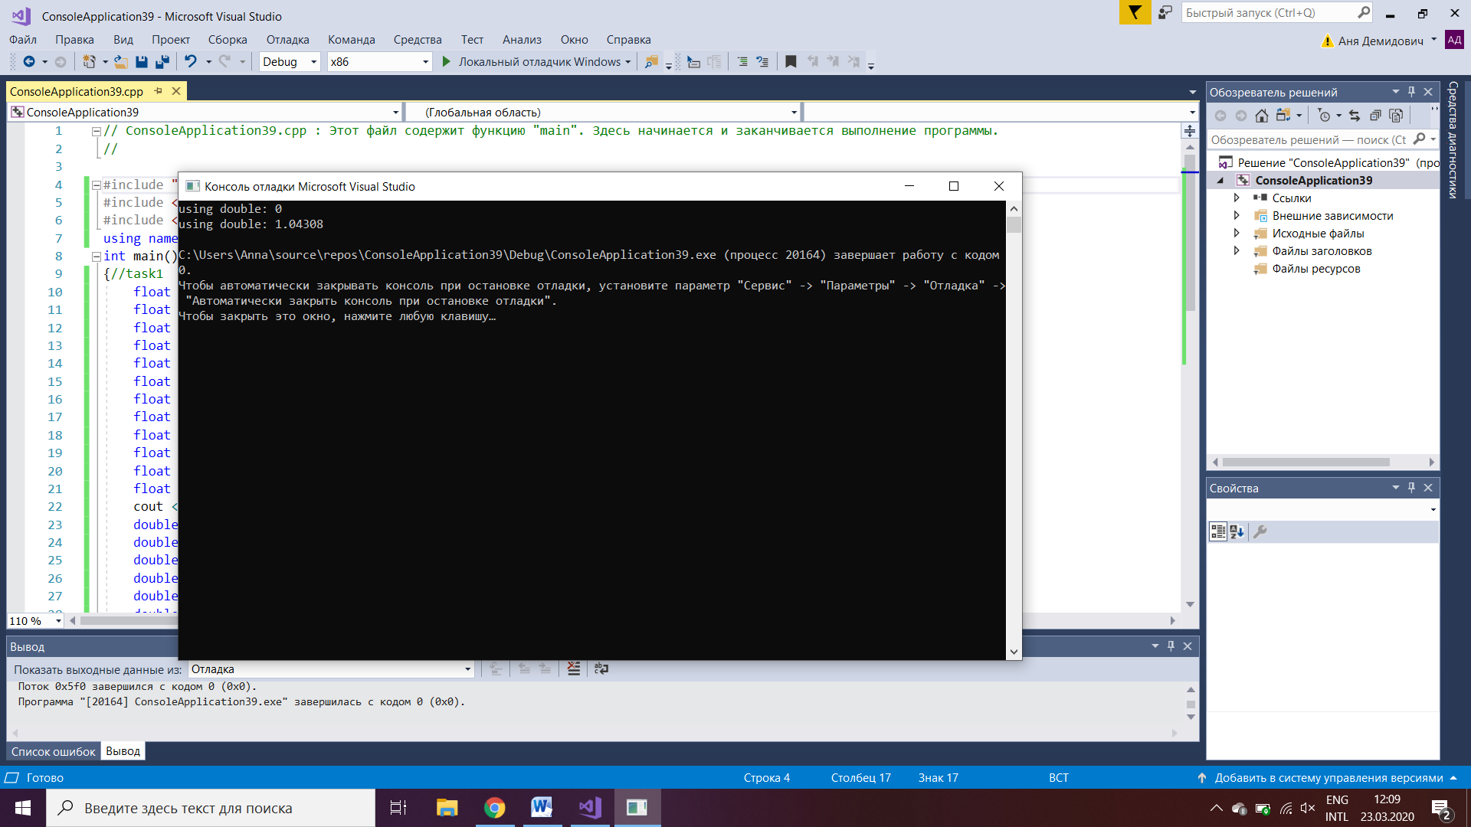

5. Данный результат получается в результате переполнения типа данных float.

//task2

int n = 7;

int m = 10;

cout << "n: " << n << endl;

cout << "m: " << m << endl;

int r1 = n++ - m;//

cout << "n: " << n << endl;

cout << "m: " << m << endl;

cout << "n++-m: " << r1 << endl;

bool r2 = m-- > n;

cout << "m-- > n: " << boolalpha << r2 << endl;

cout << "n: " << n << endl;

cout << "m: " << m << endl;

bool r3 = n-- > m;

cout << "n-->m: " << r3 << endl;

cout << "n: " << n << endl;

cout << "m: " << m << endl;

system("pause");

return 0;

}

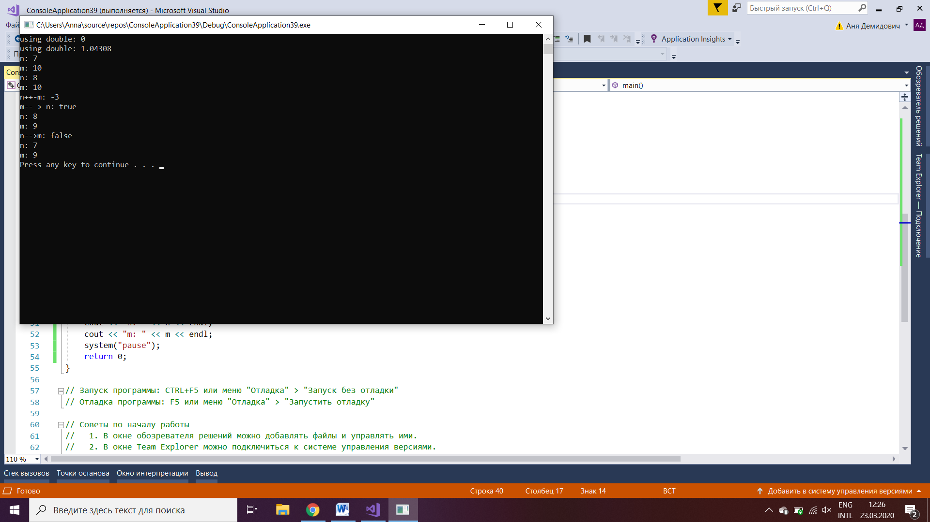

8. ++n = 8, -m =10

m--(9)>n(8) – правда

n--(7) > m(9) – ложь